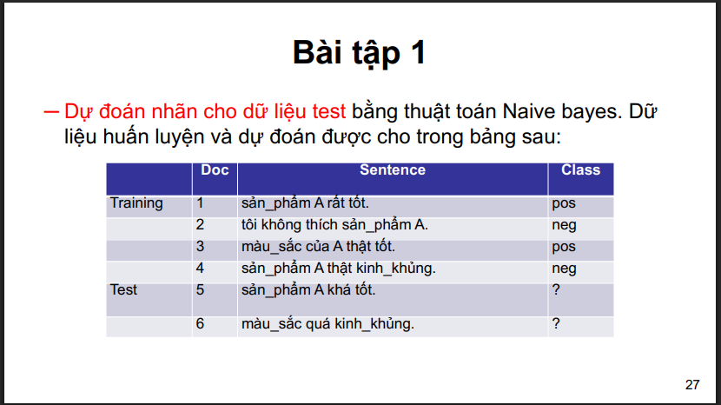
Ví dụ 2.
-Có 2 nhãn: pos và neg
-Tập từ vựng: V={sản_phẩm, A, rất, tốt, tôi, không, thích, màu_sắc, của, thật, kinh_khủng}
-| V| = 11
-|Vpos|= 9
-| Vneg|= 9
-Tính p( c)
- Tổng số dữ liệu huấn luyện: 4
- Số lớp pos: 2
- Số lớp neg: 2
p(pos) =p(neg)= 2/4=0,5
-Tính p(x_{i} | c):
- Xét lớp pos:
  - P(sản_phẩm|pos) = $\frac{1+1}{9+11}$ = $0,1$
  - P(A|pos) = $\frac{2+1}{9+11}$ = 0,15
  - P(khá|pos) = $\frac{0+1}{9+11}$ = 0,05
  - P(tốt|pos) = $\frac{2+1}{9+11}$ =0,15
  - P(màu_sắc|pos) = $\frac{1+1}{9+11}$ = 0,1
  - P(quá|pos) = $\frac{0+1}{9+11}$ = 0,05
  - P(kinh_khủng|pos) = $\frac{0+1}{9+11}$ = 0,05
- Xét lớp neg
  - P(sản_phẩm|neg) = $\frac{2+1}{9+11}$ =0,15
  - P(A|neg) = $\frac{2+1}{9+11}$ =0,15
  - P(khá|neg) = $\frac{0+1}{9+11}$ = 0,05
  - P(tốt|neg) = $\frac{0+1}{9+11}$ = 0,05
  - P(màu_sắc|neg) = $\frac{0+1}{9+11}$ = 0,05
  - P(quá|neg) = $\frac{0+1}{9+11}$ = 0,05
  - P(kinh_khủng|neg) = $\frac{1+1}{9+11}$ = 0,1
-Tổng hợp:
- Sản_phẩm A khá tốt
  - Xét lớp pos: p(S1|pos) = 0,5*0,1*0,15*0,05*0,15=5,625 * 10⁻⁵
  - Xét lớp neg: p(S1|neg) = 0,5*0,15²*0,05²= 2,8125* 10⁻⁵
Chọn lớp pos
- Màu_sắc quá kinh_khủng
  - Xét lớp pos: p(S2|pos) = 0,5*0,1*0,05²= 1,25* 10⁻⁴
  - Xét lớp neg: p(S2|neg) = 0,5*0,1*0,05²= 1,25* 10⁻⁴
Không xác định

